Extraction des protéines

# Inhibiteurs de protéases et phosphatases

Utilisation dans le milieu de lyse

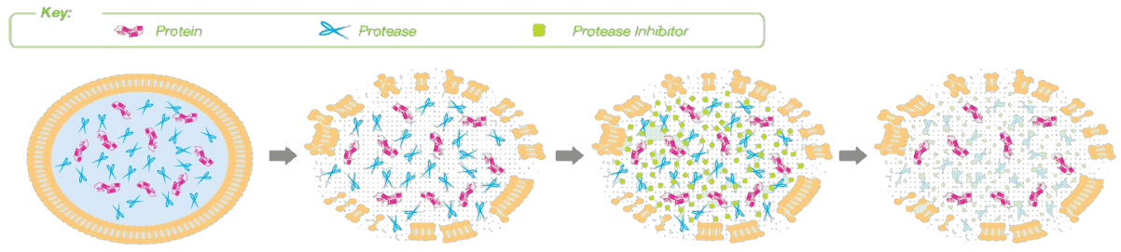Composés biologiques ou chimiques avec interactions réversibles ou irréversibles  
- réversibles : se lie sur le site de l’enzyme (= compétition)  
                         / se lie au complexe enzyme-substrat (= incompétitif)  
                         / ou les 2 (= non-compétitif)  
- irréversibles : altération de l’activité de la protéase par formation de liaisons covalentes

Diminution de quantité de protéines ou de PTMs + perte activité

4 types : serine protéases / cystéine protéases / aspartic protéases / métalloprotéases

|  |  |  |
| --- | --- | --- |
| Noms | Type de protéases | Réversibilité |
| Pefabloc | Serine | Irréversible |
| Aprotinin | Serine | Réversible |
| Bestatin | Aminopeptidases | Réversible |
| E-64 | Cysteine | Irréversible |
| EDTA / EGTA | Metallo | Réversible |
| GM 6001 | Matrix metallo | Réversible |
| Leupeptin | Sérine / cystéine | Réversible |
| Pepstin | Aspartic | Réversible |
| PMSF | Serine | Irréversible |

1. Détergents

Abaisse la tension de surface d’un liquide et la tension entre 2 liquides

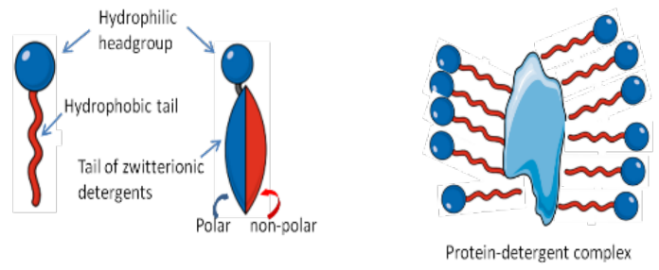4 types : ionique / non-ionique / zwitterionique / chaotrope (=change propriétés de l’eau)

|  |  |
| --- | --- |
| Noms | Type |
| SDS | Ionique |
| Tween | Non-ionique |
| Triton X-100 | Non-ionique |
| CHAPS / CHAPSO | Zwitterionique |
| Urée | Chaotrope |

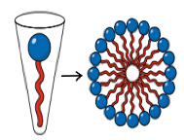Mode action : Rupture interactions hydrophobes + solubilise les protéines

1 tête hydrophile (polaire) + 1 queue hydrophobe (apolaire)

/!\ CMC Concentration Micellaire Critique : Création d’agrégats

/!\ Incompatible avec toutes les techniques analyses (exp : MS, IEF, quantification, …)   
 🡺 les retirer = filtre / gel / résine / précipitation  
                                                     🡺 utilisation détergent à la place

1. Dosage des protéines

Vérification de l’efficacité de l’extraction + normaliser la quantité de protéines entres échantillons

Dosage colorimétrique (mesure par changement de couleur) :

* Méthode de Biuret = Cu2+ + liaisons peptidique 🡪 coloration violette
* Méthode de Lowry = Cu2+ + oxydation a.a aromatique 🡪 échelle couleur (jaune-bleu)
* BCA = Dérive de Biuret
* Méthode de Bradfort = Bleu Coomassie + Arg / Tyr / Trp / His / Phe 🡪 couleur rouge

Absorbance UV (loi de Beer-Lambert = absorbance ∝ concentration du soluté) :

* 280 nm
* 280 – 260 nm
* 191 – 194 nm